CORPUS DOCUMENTAIRE

LA BIOETHIQUE
Mots-clés : éthique, bioéthique

L'éthique environnementale
Doc. 1 -
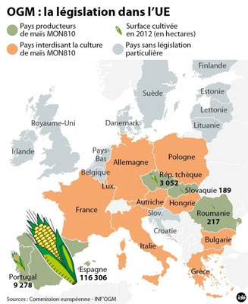

Doc. 2 -
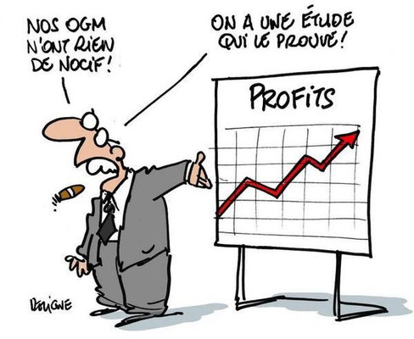
Doc. 3 - Affiche dans le métro parisien
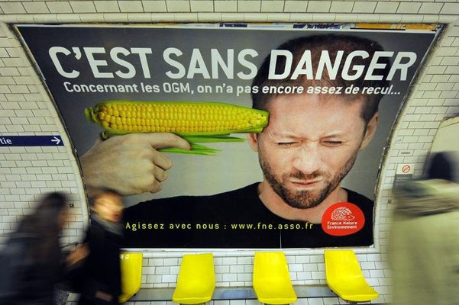
France Nature Environnement - www.fne.asso.fr/
Doc. 4 - Militants Greenpeace en Haute-Garonne
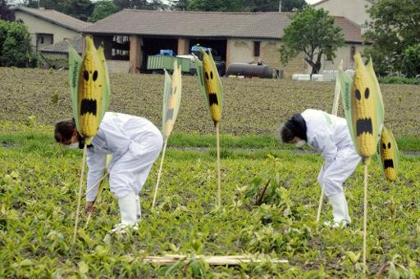
http://www.midilibre.fr

Doc. 5 - Militants Greenpeace en Haute-Garonne
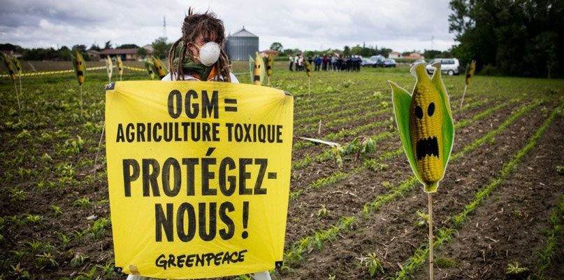
http://www.midilibre.fr
Doc. 6 -
